ইলেকট্রিক্যাল মেজারিং ইন্সট্রুম্যান্ট

পরিমাপক যন্ত্র:
যে যন্ত্রের সাহায্যে কেনো কিছুর পরিমাণ পরিমাপ করা হয়, তাকে পরিমাপক যন্ত্র বা মিজারিং ইনস্ট্রমেন্ট বলা হয়। কারেন্ট, ভোল্টেজ, রেজিস্ট্যান্স, পাওয়ার এনার্জি, ফ্রিকোয়েন্সি ,পাওয়ার ফ্যাক্টর ইত্যাদি বৈদ্যুতিক বিষয়ক কোনো পরিমাণ পরিমাপের জন্য যে যন্ত্র ব্যবহার করা হয় তাকে বৈদ্যুতিক পরিমাপক যন্ত্র বা Electrical Measuring Instrument বলে।
পরিমাপক যন্ত্রের প্রয়োজনীয়তা:
বিদ্যুৎ শক্তি সরবরাহের জন্য প্রয়োজন সঠিক রেটিং এর তার। আবার বিদ্যুৎ শক্তির মাধ্যমে যে সব মেশিন, বৈদ্যুতিক অ্যাপ্লায়েন্স ইত্যাদি পরিচালিত হয়, তাদেরও নির্ধারিত রেটিং রয়েছে। এছাড়া কোন্ ধরনের সার্কিটে বা মেশিনে কী পরিমাণ বিদ্যুৎ শক্তি সরবরাহ প্রয়োজন, তা জানার জন্যও বিদ্যুৎ শক্তি পরিমাপ করা প্রয়োজন। আর এ পরিমাপ করতে হলে বৈদ্যুতিক পরিমাপক যন্ত্রের প্রয়োজন। কাজেই চাহিদা মতো বিদ্যুৎ শক্তির পরিমাণ নির্ধারণ, বৈদ্যুতিক মেশিন, অ্যাপ্লায়েন্স ইত্যাদির কর্মদক্ষতা ও রেটিং নির্ণয়, তারের সাইজ নির্ণয়, কোনো সার্কিটের কারেন্ট, ভোল্টেজ, পাওয়ার, এনার্জি ইত্যাদি পরিমাপের জন্য পরিমাপক যন্ত্রের প্রয়োজনীয়তা অপরিসীম।
পরিমাপক যন্ত্র ব্যবহারে সতর্কতা:
- যে বৈদ্যুতিক রাশি যেমন- কারেন্ট, ভোল্টেজ, রেজিস্ট্যান্স ইত্যাদি পরিমাপের জন্য মিটারটি ব্যবহার করতে হবে মিটারটি ঐ রাশি পরিমাপের জন্য নির্ধারিত হতে হবে।
- মিটারটির রেঞ্জ পরিমাপকৃত রাশির সম্ভাব্য সর্বোচ্চ মানের চেয়ে কিছু বেশি হতে হবে।
- মাল্টিরেঞ্জ মিটার হলে এর রেঞ্জ চেঞ্জিং নবটি সাপ্লাই অনুসারে সঠিক রেঞ্জে স্থাপন করে নিতে হবে।
- মিটারকে অবশ্যই নির্দিষ্ট নিয়মে, বর্তনীতে সংযোগ করতে হবে। যেমন- অ্যামিটারকে সিরিজে, ভোল্টমিটারকে প্যারালালে ইত্যাদি।
- পাঠ নেয়ার শুরুতে পয়েন্টার অবশ্যই শূন্যে অবস্থানে থাকতে হবে। না থাকলে জিরো অ্যাডজাস্টমেন্ট স্কু ঘুরিয়ে শূন্যতে নিতে হবে।
- পাঠ নেয়ার সময় মিটারের পয়েন্টারের দিকে লম্বভাবে তাকাতে হবে।
- পয়েন্টার স্থির হওয়ার পর পাঠ নিতে হবে।
পরিমাপক যন্ত্রের প্রকারভেদ :
- অ্যাবসলিউট ইনস্ট্রুমেন্ট (Absolute Instrument)
- সেকেন্ডারী ইনস্ট্রুমেন্ট (Secondary Instrument)
অ্যাবসলিউট ইনস্ট্রুমেন্ট:
যেসব যন্ত্র তাদের ভেতরের নির্দিষ্ট মান ব্যবহার করে কোনো বৈদ্যুতিক রাশির মান নির্ধারণ করতে পারে এবং অন্য কোনো যন্ত্রের সঙ্গে তুলনার দরকার হয় না, সেগুলোকে অ্যাবসলিউট ইন্সট্রুমেন্ট বলা হয়।
উদাহরণ হিসেবে ট্যানজেন্ট গ্যালভানোমিটার এবং অ্যাবসলিউট ইলেকট্রো-মিটার উল্লেখ করা যায়। সাধারণত এই ধরনের যন্ত্র গবেষণাগারে মানক বা আদর্শ যন্ত্র হিসেবে ব্যবহৃত হয়।
সেকেন্ডারি ইনস্ট্রুমেন্ট:
যেসব যন্ত্র কোনো বৈদ্যুতিক রাশির মান পরিমাপ করতে অন্য কোনো অ্যাবসলিউট ইন্সট্রুমেন্টের সাথে তুলনা করে এবং পরিমাপের ফল সরাসরি দেখায়, সেগুলোকে সেকেন্ডারি ইন্সট্রুমেন্ট বলা হয়।
উদাহরণ হিসেবে অ্যামিটার, ভোল্টমিটার এবং ওয়াটমিটার উল্লেখ করা যায়। ক্ষেত্রে এ সমস্ত যন্ত্র বেশি ব্যবহৃত হয়। ।
কার্যক্রম অনুসারে সেকেন্ডারি ইন্সটুমেন্ট আবার তিন প্রকার। যথা-
- ইন্ডিকেটিং ইনস্ট্রুমেন্ট (Indicating Instrument)
- রেকডিং ইনস্ট্রুমেন্ট (Recording Instrument)
- ইন্টিগ্রেটিং ইনস্ট্রুমেন্ট (Integrating Instrument)

ইন্ডিকেটিং ইনস্ট্রুমেন্ট:
যে যন্ত্রগুলো বৈদ্যুতিক পরিমাণের (যেমন কারেন্ট, ভোল্টেজ বা পাওয়ার) তাৎক্ষণিক মান দেখায়, সেগুলোকে ইন্ডিকেটিং ইনস্ট্রুমেন্ট বলে। যখন যন্ত্রের মধ্য দিয়ে কারেন্ট প্রবাহিত হয়, তখন এর কাঁটা স্কেলের উপর মান দেখায়। উদাহরণস্বরূপ: অ্যামিটার (কারেন্ট পরিমাপের জন্য), ভোল্টমিটার (ভোল্টেজ পরিমাপের জন্য) এবং ওয়াটমিটার (বিদ্যুৎ শক্তি পরিমাপের জন্য)।
ইন্টিগ্রেটিং ইনস্ট্রুমেন্ট:
ইন্টিগ্রেটিং মানে হলো একত্রিত করা। যেসব পরিমাপক যন্ত্র নির্দিষ্ট সময়ের মধ্যে বৈদ্যুতিক সার্কিটের বিভিন্ন পরিমাণকে যোগ করে মোট মান দেখায়, সেগুলোকে ইন্টিগ্রেটিং ইনস্ট্রুমেন্ট বলে। এই যন্ত্রগুলো সেই সময়ে ব্যবহৃত বিদ্যুতের পরিমাণকে একত্রিতভাবে প্রকাশ করে। উদাহরণস্বরূপ: অ্যাম্পিয়ার-আওয়ার মিটার (মোট কারেন্ট পরিমাপের জন্য) এবং এনার্জি মিটার (বিদ্যুৎ খরচ পরিমাপের জন্য)।
রেকর্ডিং ইনস্ট্রুমেন্ট:
যে সব যন্ত্রের মাধ্যমে বৈদ্যুতিক পরিমাণের মান সময়ের সাথে সাথে ধারাবাহিকভাবে রেকর্ড করা হয়, সেগুলোকে রেকর্ডিং ইনস্ট্রুমেন্ট বলা হয়। এই যন্ত্রগুলোতে কাঁটা এবং স্কেলের মাধ্যমে বৈদ্যুতিক পরিমাণের পরিবর্তন ক্রমাগত একটি চলমান কাগজে আঁকা হয়, যাতে সময়ের সাথে সাথে মান দেখানো যায়। এসব যন্ত্র সাধারণত বিদ্যুৎ উৎপাদন কেন্দ্র এবং উপকেন্দ্রে ব্যবহার করা হয়।
পরিচালনের ধরণ অনুসারে ইনস্ট্রুমেন্ট:
- এনালগ মিটার (Analogue Meter)
- ডিজিটাল মিটার (Digital Meter)
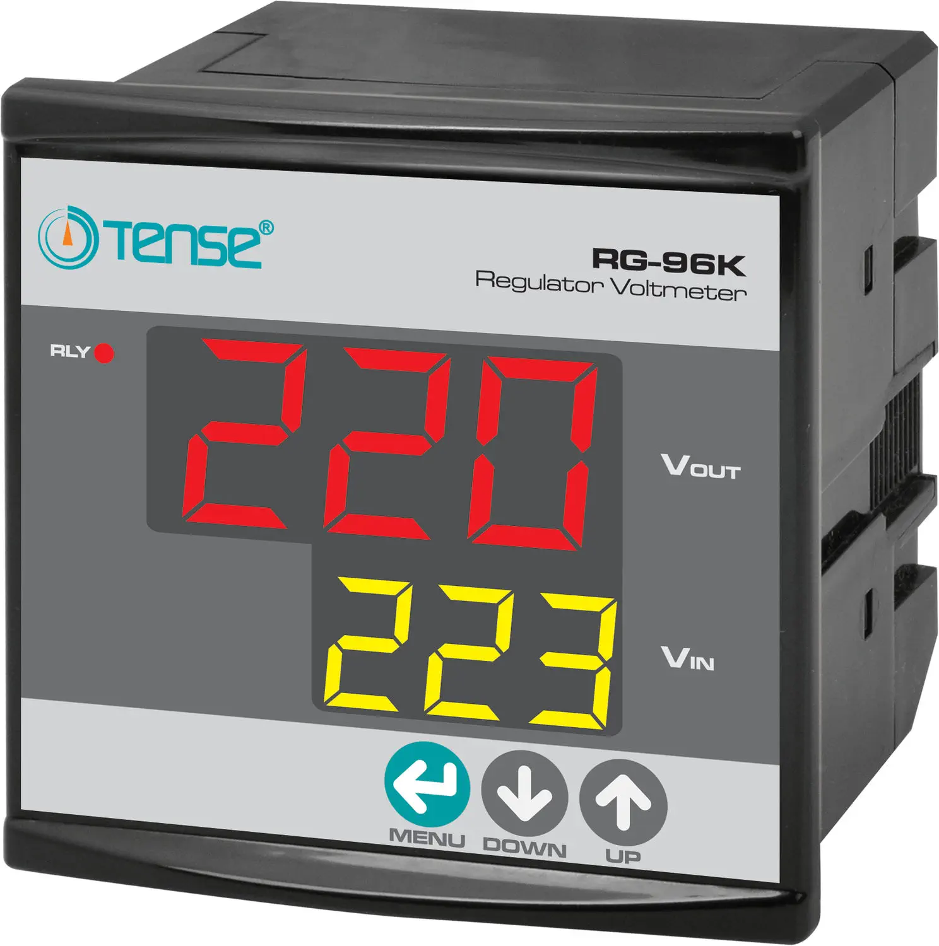 | 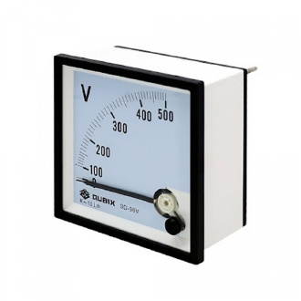 | 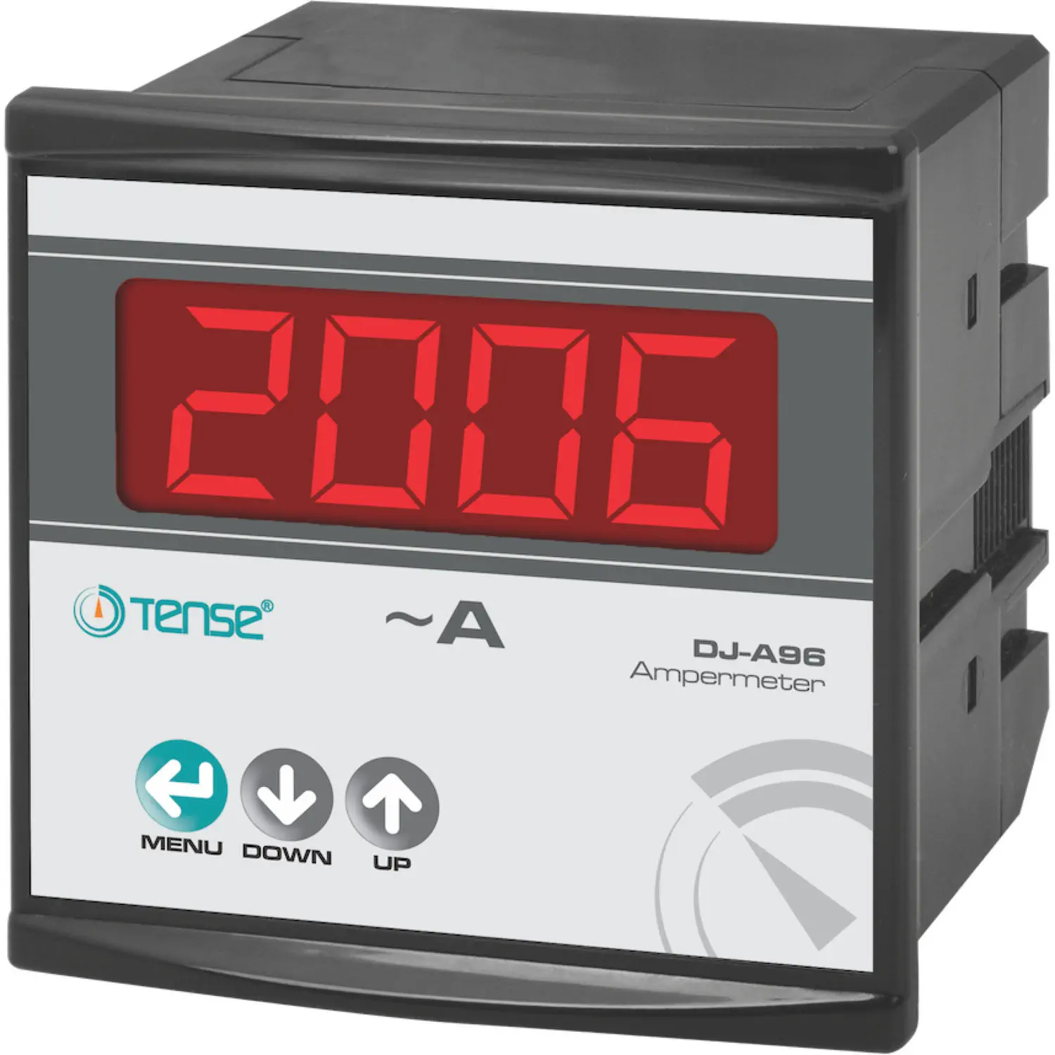
Digital Panel volt Meter | Analog Panel volt Meter | Digital Panel amp Meter
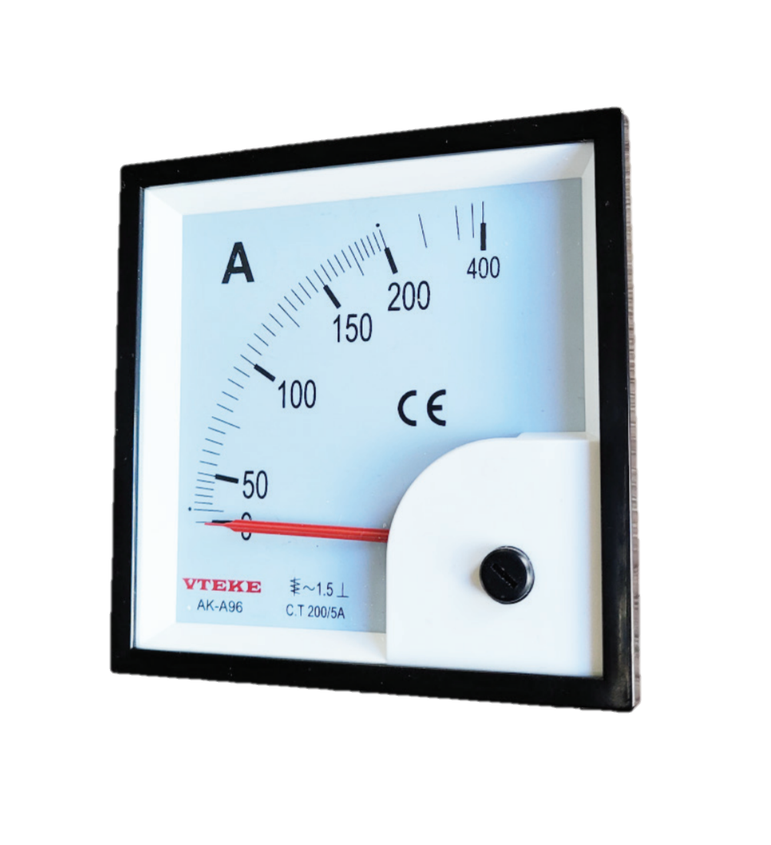 | 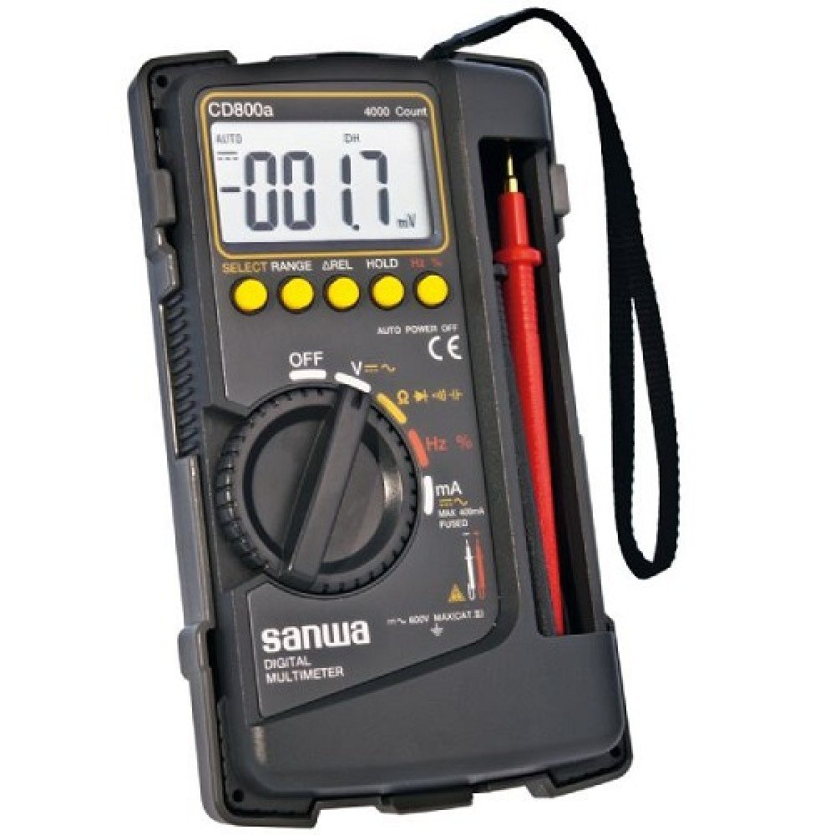 | 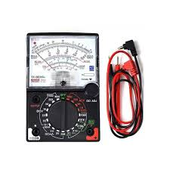
Analog Panel amp Meter | Digital Multimeter | Analog Multimeter
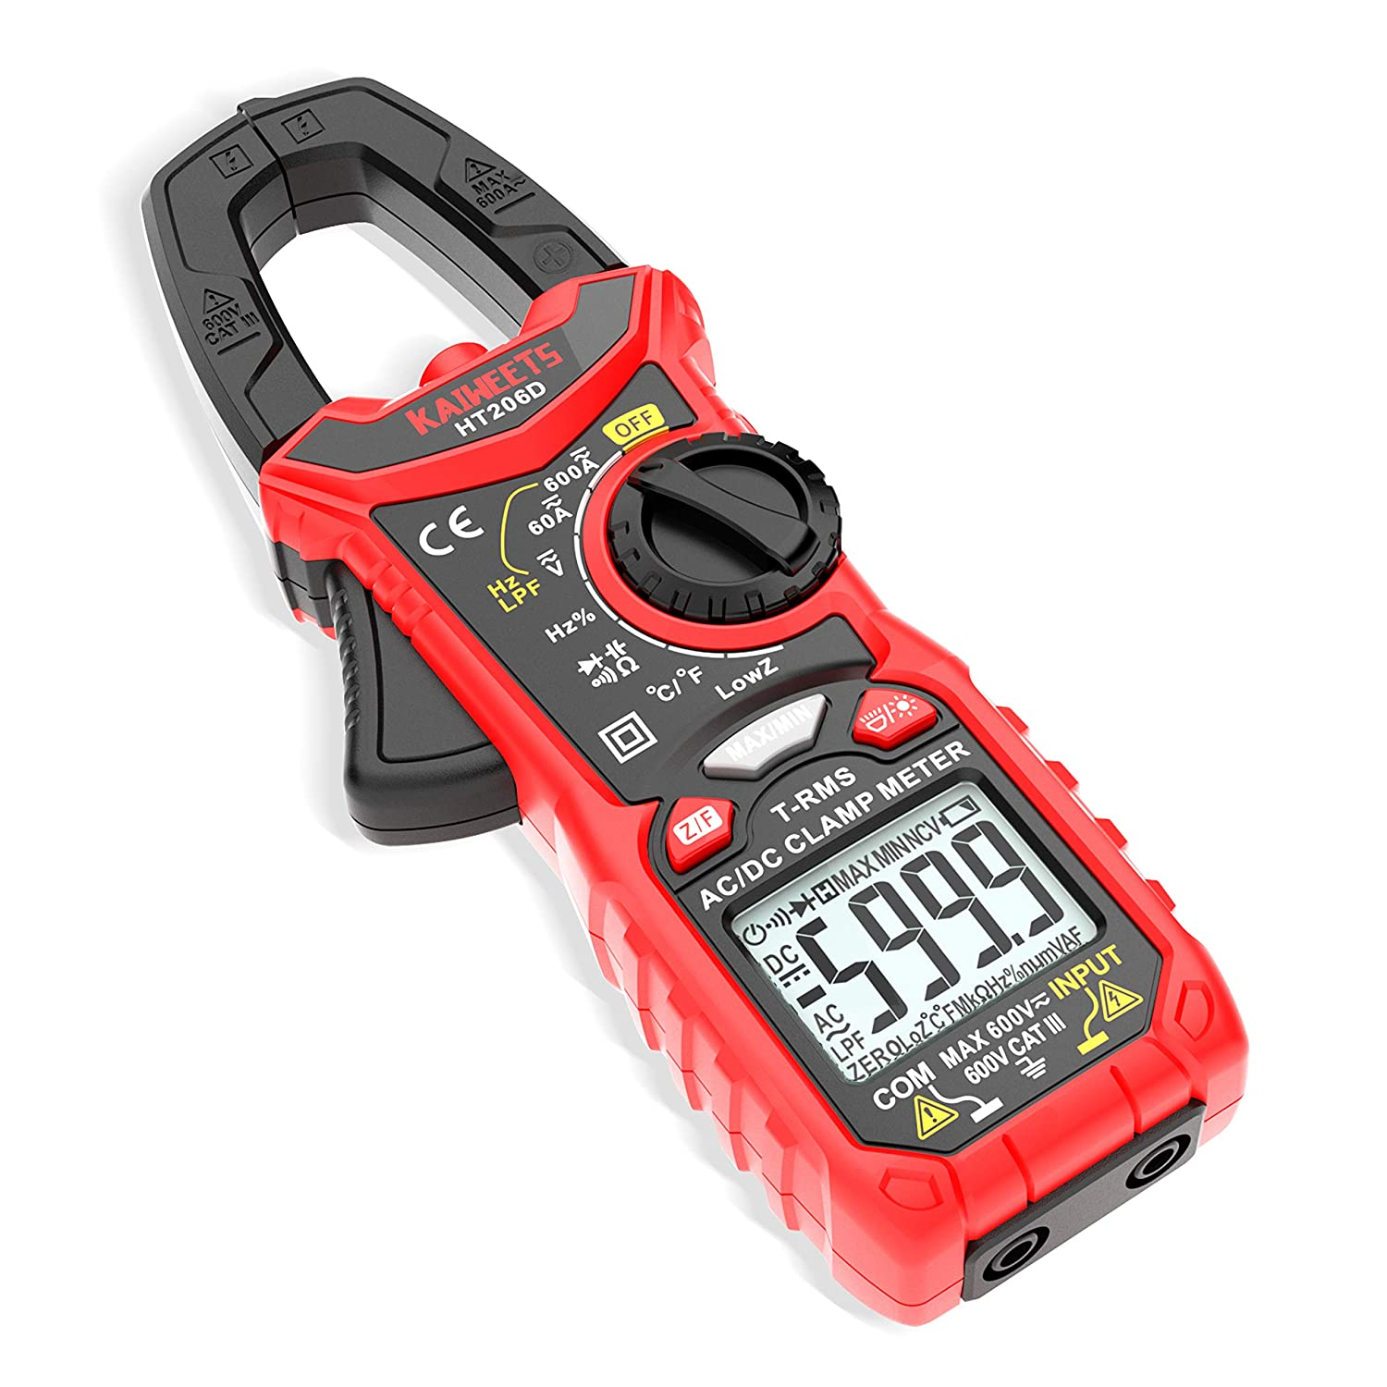 | 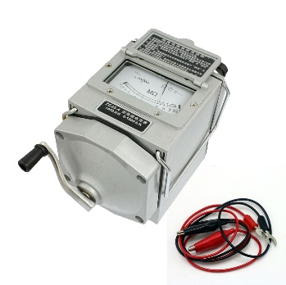 | 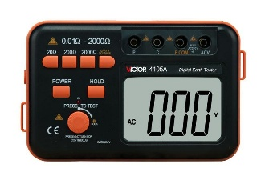
Clamp Meter | Megger Meter | Earth Resistance Teater
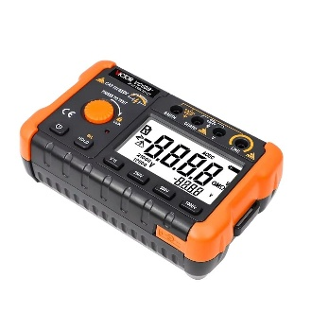 | 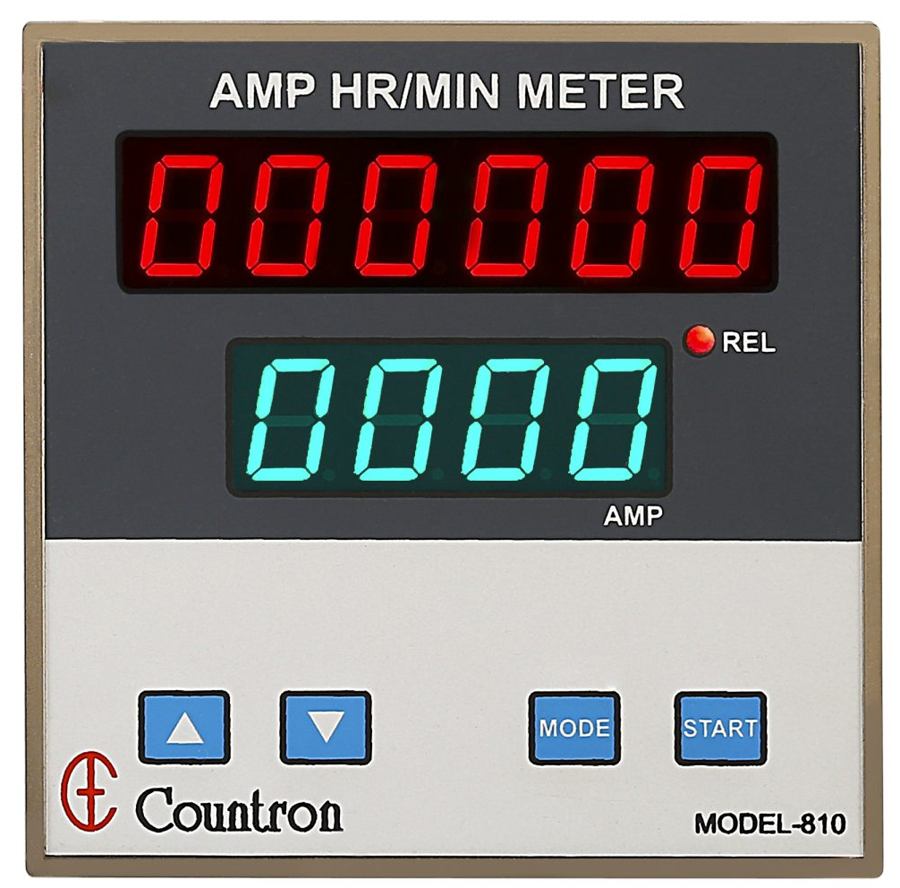 | 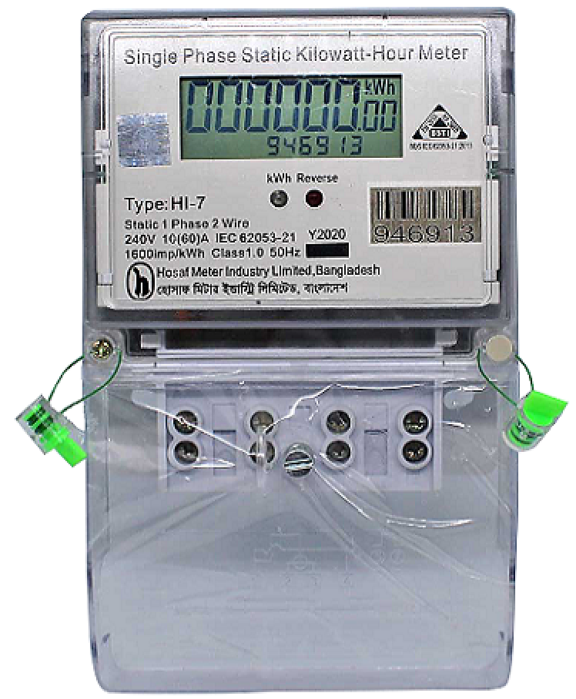
Insulation Tester | Amp. Hour Meter | Energy Mete

ভোল্টেজ, কারেন্ট, রেজিস্ট্যান্স পরিমাপ

ভোল্টেজ (Volt):
ভোল্টমিটারকে বর্তনীতে প্যারালালে সংযোগ করতে হবে। ভোল্টেজ পরিমাপের সময় সার্কিট চালু থাকা আবশ্যক।
ভোল্টেজ পরিমাপের ধাপসমূহ (Using a Voltmeter or Multimeter in Voltage Mode)
- মাল্টিমিটার চালু করুন।
- ডায়াল বা সিলেক্টর সুইচটি "V" (DCV বা ACV) মোডে সেট করুন (DC বা AC অনুযায়ী নির্বাচন করুন)।
- কালো প্রোব (Black Probe) – COM (Common) পোর্টে সংযুক্ত করুন।
- লাল প্রোব (Red Probe) – V (Voltage) পোর্টে সংযুক্ত করুন।
- ভোল্টমিটারের দুটি প্রোব বর্তনীর সেই দুই পয়েন্টের সাথে সংযুক্ত করুন, যেখানে ভোল্টেজ পরিমাপ করতে চান।
- উদাহরণস্বরূপ, ব্যাটারির ভোল্টেজ পরিমাপ করতে চাইলে ব্যাটারির ধনাত্মক (Positive, +) ও ঋণাত্মক (Negative, -) টার্মিনালে প্রোব দুটি সংযোগ করুন।
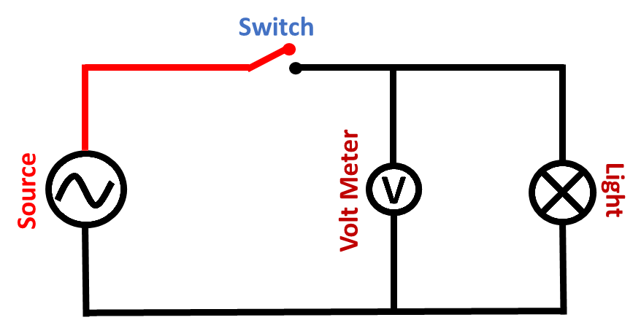

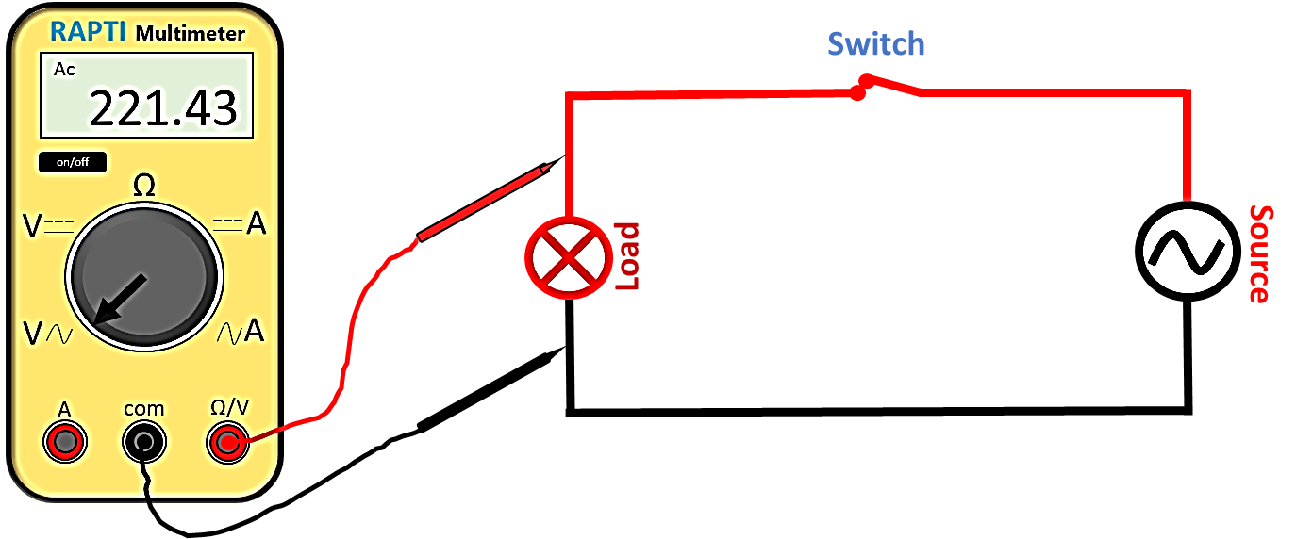

কারেন্ট (Amp):
অ্যাম্পিয়ার মিটারকে বর্তনীতে সিরিজে সংযোগ করতে হবে।
অ্যাম্পিয়ার মিটার ব্যবহার করে কারেন্ট পরিমাপের ধাপসমূহ
- মাল্টিমিটার চালু করুন।
- ডায়াল বা সিলেক্টর সুইচটি "A" (Ampere) মোডে সেট করুন।
যদি কারেন্ট বেশি হয়, তাহলে 10A বা উচ্চতর রেঞ্জ বেছে নিন, না হলে mA বা µA রেঞ্জ ব্যবহার করুন।
- কালো প্রোব (Black Probe) – COM (Common) পোর্টে সংযুক্ত করুন।
লাল প্রোব (Red Probe) –
DC কারেন্টের জন্য → 10A বা mA পোর্টে সংযুক্ত করুন (আপনার সার্কিটের কারেন্ট অনুযায়ী)।
AC কারেন্টের জন্য → যদি মাল্টিমিটারে AC কারেন্ট মাপার অপশন থাকে, তবে সেটি সিলেক্ট করুন।
- কারেন্ট পরিমাপ করতে চাইলে বর্তনীতে অ্যাম্পিয়ার মিটার বা মাল্টিমিটারের প্রোব দুটি লোডের (Resistor, Bulb, Motor ইত্যাদির) সাথে সিরিজে সংযুক্ত করুন।
- সার্কিটের সংযোগ দেওয়ার সময় পাওয়ার অফ করে নিন, তারপর মিটার সংযোগ দিয়ে পুনরায় পাওয়ার চালু করুন।

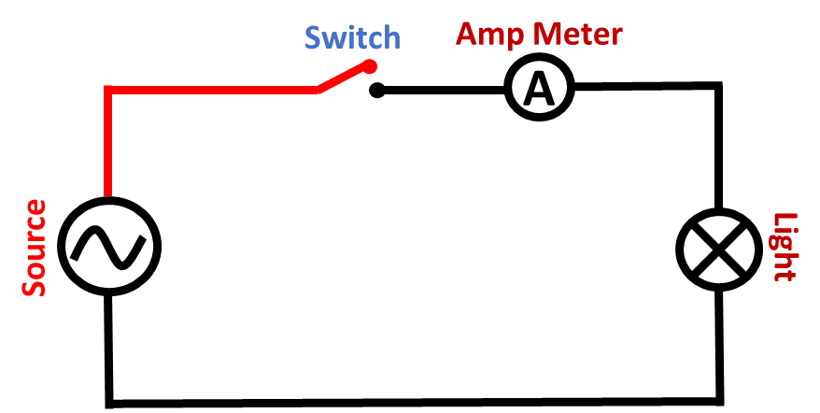

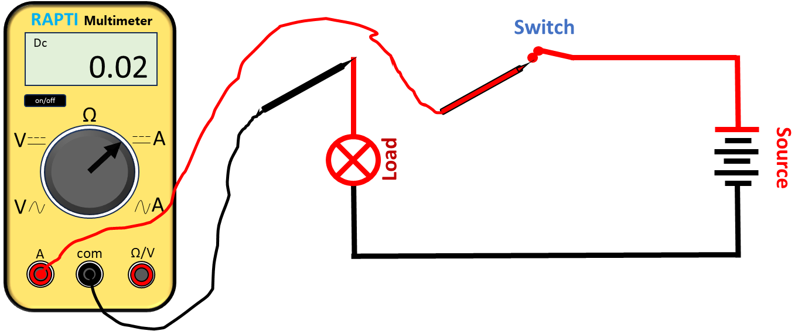

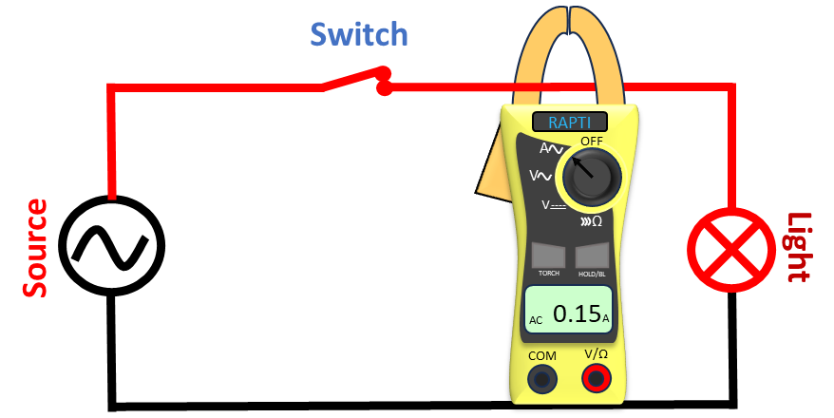

রেজিস্ট্যান্স (Ohm) :
রেজিস্ট্যান্স পরিমাপের ধাপসমূহ (Using a Multimeter)
সার্কিটের ভিতরে থাকা রেজিস্ট্যান্স পরিমাপের সময় সার্কিটের পাওয়ার বন্ধ রাখুন।
- মাল্টিমিটার চালু করুন।
- ডায়াল বা সিলেক্টর সুইচটি Ω (ওহম) মোডে সেট করুন।
- যদি মাল্টিমিটার ম্যানুয়াল রেঞ্জ হয়, তাহলে আপনার প্রত্যাশিত রেজিস্ট্যান্স অনুযায়ী উপযুক্ত রেঞ্জ বেছে নিন (যেমন 200Ω, 2kΩ, 20kΩ, 200kΩ, 2MΩ ইত্যাদি)।
- কালো প্রোব (Black Probe) – COM (Common) পোর্টে সংযুক্ত করুন।
- লাল প্রোব (Red Probe) – VΩ (Voltage/Resistance) পোর্টে সংযুক্ত করুন।
- মাল্টিমিটারের প্রোব দুটি রেজিস্টরের দুই প্রান্তে স্পর্শ করান।
- যদি রেজিস্ট্যান্স সঠিকভাবে দেখায়, তাহলে এটি কার্যকর আছে।



